# Registračný záznam

|  |  |  |  |  |  |  |  |
| --- | --- | --- | --- | --- | --- | --- | --- |
| Názov projektu: | GUI pre systém FUJITSU XBRL Raportado | | | | | | |
| Názov dokumentu: | **Používateľská príručka externého používateľa** | | | | | | |
| Vydanie: | 1. vydanie | | | | Vydané dňa: | | 08.02.2022 |
| Číslo: |  | | | | Verzia: | | 1.7 |
| Stupeň utajenia: | - | Počet strán/ príloh: | | 22/0 | **Národná banka Slovenska NESS Slovensko, a. s.** | | |
| Akcia: |  | | | | **ã2021** | | |
| Vypracoval: Bc. Helena Goljanová a kolektív | | | Kontroloval: Ing. Jaroslav Macuš a kolektív | | | Schválil: | |
| Dátum: 08.02.2022 | | | Dátum: 08.02.2022 | | | Dátum: | |



Obrázok, na ktorom je text, vonkajšie, znak

Automaticky generovaný popis

GUI pre systém FUJITSU XBRL Raportado

**Používateľská príručka externého používateľa**

© 2023 NESS Slovensko, a.s.

Všetky práva vyhradené.

NESS Slovensko, a.s., Galvaniho 15/C, 821 04 Bratislava

tel.: +421 2 58261 000 - fax: +421 2 58261 777

[www.ness.](http://www.ness.)sk

Tento dokument obsahuje informácie dôverného charakteru. Akákoľvek dispozícia s informáciami obsiahnutými v tomto dokumente sa spravuje príslušnými ustanoveniami Zmluvy  o dielo č. E-531.10.1009.00 zo dňa 19.08.2021.

|  |  |  |  |
| --- | --- | --- | --- |
| **Dátum** | **Verzia** | **Autor** | **Popis verzie a zmena oproti predchádzajúcej verzii** |
| 09.12.2021 | 1.0 | Bc. Helena Goljanová | Iniciálna verzia pre Fázu 1 na pripomienkovanie |
| 28.12.2021 | 1.1 | Bc. Helena Goljanová | Zapracovaná zmena z pripomienkovania v časti Prihlásenie externého používateľa |
| 31.12.2021 | 1.2 | Bc. Helena Goljanová | Doplnenie používateľských rolí |
| 10.1.2022 | 1.3 | Bc. Helena Goljanová | Doplnenie časti Manuálne vyplnenie výkazu podľa pripomienok NBS k Funkčnej špecifikácií dodávaného diela |
| 17.1.2022 | 1.4 | Bc. Helena Goljanová | Úprava časti Zobrazenie verzie výkazu a filtrovanie Úprava časti Vytvorenie výkazu bez plánu Doplnenie časti Zmena jazyka |
| 24.1.2022 | 1.5 | Bc. Helena Goljanová | Doplnenie častí Zobrazenie obsahu výkazu, Manuálne vyplnenie výkazu |
| 03.02.2022 | 1.6 | Bc. Helena Goljanová | Úprava častí Pravidlá filtrovania, Odstránenie verzie výkazu, Návrat na prepracovanie, Zobrazenie predchádzajúcich verzií výkazu |
| 08.02.2022 | 1.7 | Bc. Helena Goljanová | Úprava časti Pravidlá filtrovania |
|  |  |  |  |

|  |  |  |  |  |
| --- | --- | --- | --- | --- |
|  | **Firma** | **Meno** | **Dátum** | **Podpis** |
| **Overil** |  |  |  |  |
| **Prevzal** |  |  |  |  |
| **Schválil** |  |  |  |  |

Obsah

Úvod 5

1. Prihlásenie externého používateľa 6

1.1 Definícia rolí externého používateľa 6

1.1.1 Externý čitateľ 6

1.1.2 Editor 7

1.1.3 Zodpovedná osoba 7

2. Zmena jazyka 7

3. Zobrazenie zoznamu výkazov a filtrovanie 7

3.1 Pravidlá filtrovania 8

4. Vytvorenie výkazu bez plánu 9

5. Nahratie výkazu 10

6. Zobrazenie obsahu výkazu 12

6.1 Zobrazenie predchádzajúcich verzií výkazu 13

7. Manuálne vyplnenie výkazu 14

8. Validácia výkazu 15

8.1 Zobrazenie výsledku validácie a zobrazenie archívu výsledkov validácie 16

9. Odstránenie verzie výkazu 18

10. Predloženie na podpis 19

11. Návrat na prepracovanie 19

12. Podpísanie a odoslanie do NBS 20

# Úvod

Cieľom dokumentu Používateľská príručka externého používateľa je poskytnúť objednávateľovi, NBS, dokument, ktorý obsahuje používateľské pokyny a usmernenia pre používateľov Externého portálu XBRL.

# Prihlásenie externého používateľa

Externým používateľom sa rozumie používateľ vykazujúceho subjektu (typicky zamestnanec vykazujúceho subjektu) , ktorý má prístup na externý portál XBRL.

Používateľ zadá do internetového prehliadača URL adresu, ktorá zodpovedá externému portálu XBRL.

Pokiaľ používateľ nebol vopred autentifikovaný, je presmerovaný na jednotný prihlasovací portál NBS pre vykazujúce subjekty, kde zadá prihlasovacie údaje a prebehne autentifikácia.

V prípade úspešného prihlásenia je používateľovi otvorená obrazovka externého portálu XBRL.

Používateľovi sú priradené práva na jeho vykazujúci subjekt a prípadne zastupované subjekty.

Pokiaľ je prihlásenie neúspešné, používateľovi je zobrazené chybové hlásenie *"Neautorizovaný prístup, prosím kontaktujte správcov. UNAUTHORIZED, please contact administrators."* a prístup do portálu je mu odopretý. Prípadne dostane chybové hlásenie už v F5 portáli.

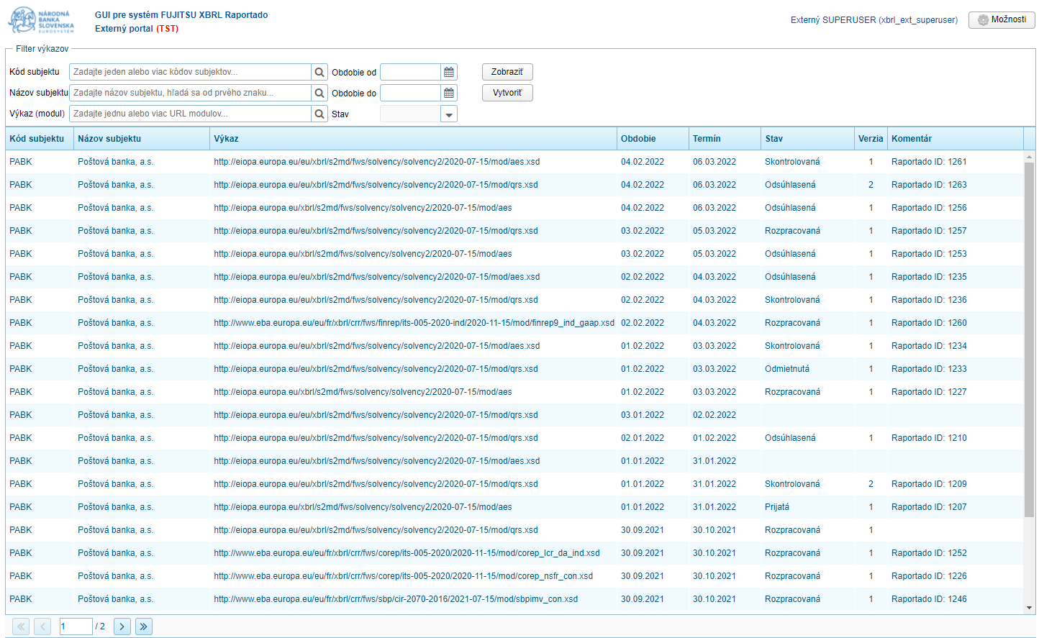

Obrázok Obrazovka externého portálu XBRL po úspešnom prihlásení

## Definícia rolí externého používateľa

Pre Externý portál sú evidované tri používateľské role – Externý čitateľ, Editor a Zodpovedná osoba.

### Externý čitateľ

Používateľ externého portálu (typicky zamestnanec vykazujúceho subjektu), ktorý má práva iba na čítanie (teda nie modifikáciu) dát.

### Editor

Používateľ externého portálu (typicky zamestnanec vykazujúceho subjektu), ktorý má zodpovednosť predovšetkým za vyplnenie obsahu výkazov daného subjektu a prípravu výkazov na podpis Zodpovednej osobe.

### Zodpovedná osoba

Používateľ externého portálu (typicky zamestnanec vykazujúceho subjektu), ktorého úlohou je po preverení verzie výkazu postúpenej od Editora túto podpísať a odoslať na spracovanie do NBS.

# Zmena jazyka

Zmena jazyka rozhrania aplikácie zo slovenského na anglický alebo naopak je dostupná pre externého používateľa s rolou *Externý čitateľ, Editor, Zodpovedná osoba.*

Používateľ klikne na tlačidlo „Možnosti“ a v ponúknutom menu zvolí položku "Switch to English", resp. "Prepnúť na slovenčinu". Pokiaľ mal používateľ nastavený slovenský jazyk, po zmene bude mať anglický jazyk a naopak. Grafické prvky portálu (nadpisy obrazoviek, znenia chybových hlásení, popisy kontextových možností, tlačidiel a ovládacích prvkov) sú zobrazené v novom nastavenom jazyku.

Samotný preklad, t. j. priradenie anglického výrazu ku slovenskému, prebieha mimo systému.

Obrázok, na ktorom je stôl

Automaticky generovaný popisObsah výkazov (napr. hlavičky riadkov a stĺpcov) je k dispozícii v takom jazyku, v akom ich ponúka Fujitsu API.

Obrázok Kontextová možnosť pre zmenu jazyka v aplikácií

# Zobrazenie zoznamu výkazov a filtrovanie

Používateľovi sa na úvodnej obrazovke zobrazuje zoznam výkazov, ktoré spadajú pod oprávnenia používateľa a ktoré spoločne so svojou najvyššou verziou vyhovujú prípadným kritériám vyhľadávania. Filtrovanie a zobrazovanie zoznamu výkazov je dostupné pre rolu *Externý čitateľ, Editor, Zodpovedná osoba*.

Používateľ môže voliteľne zadať hodnoty pre jedno alebo viac filtračných kritérií:

- kód subjektu (textový reťazec)

- názov subjektu (textový reťazec)

- referenčné obdobie výkazu Od - Do (2x dátum)

- identifikátor výkazu/modulu (textový reťazec)

- stav verzie výkazu (pokiaľ má výkaz viac verzií, tak najvyššej) (textový reťazec)

Obrázok, na ktorom je text

Automaticky generovaný popisPoužívateľ vždy potvrdí vyhľadávanie tlačidlom „Zobraziť“.

Obrázok Filter výkazov

## 3.1 Pravidlá filtrovania

* Pre referenčné obdobie musí byť Dátum od menší alebo rovný Dátumu do.
* Hodnota pre filtrovanie stavov sa vyberá z ponuky (combobox).
* Hodnota pre výber dátumov Od-Do prebieha vpisovaním alebo za pomoci grafického kalendára. Podporované formáty: DD.MM.YYYY, YYYYMMDD, YYYY-MM-DD
* Hodnota pre kód subjektu sa zadáva jednou z nasledovných možností:
* vpísanie/vloženie celého kódu, prípadne viacerých kódov oddelených čiarkami
* vyvolanie popup okna (označené lupou) s kódmi a názvami subjektov, na ktoré je

prihlásený používateľ oprávnený; v zozname je možné vyhľadávať (reťazec sa hľadá kdekoľvek v texte kódu, prípadne názvu subjektu) a vybrať zaškrtnutím jeden alebo viac subjektov

* Hodnotu pre názov subjektu je možné zadať jednou z možností:
* vpísanie/vloženie celého názvu
* vyvolanie popup okna (označené lupou) s kódmi a názvami subjektov, na ktoré je

prihlásený používateľ oprávnený; v zozname je možné vyhľadávať (reťazec sa hľadá kdekoľvek v texte kódu, prípadne názvu subjektu) a vybrať zaškrtnutím jeden subjekt (zadávanie viacerých hodnôt pre názov subjektu nie je podporované)

* Hodnotu pre URL modulu je možné zadať jednou z možností:
* vpísanie/vloženie celej URL
* vpísanie/vloženie viacerých URL oddelených čiarkami
* vyvolanie popup okna (označené lupou) so zoznamom všetkých URL modulov dostupných vo Fujitsu Raportado, na ktoré je používateľ oprávnený, pričom nad zoznamom URL je možné vyhľadávať (kdekoľvek v texte), v popupe je možné zaškrtnutím vybrať viacero URL
* Medzi jednotlivými kritériami je implicitne nastavený vzťah "a zároveň".
* Výsledky filtrovania môžu byť na pozadí obmedzené právami aktuálneho používateľa.
* Pokiaľ filtračným kritériám nevyhovuje žiadny záznam, je používateľovi vrátený prázdny zoznam.
* Pokiaľ kritériám vyhovuje viac ako 5 000 výkazov, používateľovi je zobrazené chybové hlásenie "Filtračným kritériám vyhovuje viac ako 5 000 záznamov, prosím upresnite filter." a zoznam výkazov sa nezobrazí.
* V prípade, že používateľ nezadá hodnoty pre žiadne filtračné kritériá, sú zobrazené všetky výkazy, na ktoré má práva - pokiaľ ich počet neprekročí 5 000.
* V prípade potreby uviesť viac hodnôt kódu subjektu a/alebo identifikátora výkazu/modulu je oddeľovačom čiarka, prípadné medzery sú ignorované.
* Zadávanie viacerých hodnôt pre názov subjektu nie je podporované
* V prípade viacerých hodnôt pre kód subjektu a/alebo identifikátor výkazu/modulu sú individuálne hodnoty porovnávané na presnú zhodu s atribútom výkazu/verzie výkazu. Medzi jednotlivými hodnotami daného kritéria je implicitný vzťah "alebo".
* Vyhľadávanie prebieha staticky, t. j. po zmene kritérií je potrebné stlačiť tlačidlo pre vyhľadanie.
* Zoznam zobrazených výkazov je implicitne zoradený podľa kritérií:

1. Kód subjektu vzostupne (primárne)

2. Obdobie zostupne (najnovšie prvé) (sekundárne - ak je za 1 subjekt vo výsledkoch vyhľadávania viac výkazov s rôznym obdobím)

3. Identifikátor výkazu/modulu vzostupne (terciárne)

4. Interný databázový identifikátor verzie výkazu zostupne (kvarciárne)

# Vytvorenie výkazu bez plánu

Externý používateľ má možnosť predložiť výkaz aj v prípade, že interní používatelia NBS dané výkazy nenaplánovali. Oprávnenie na vytvorenie výkazu bez plánu má externý používateľ s rolou *Editor*.

Používateľ na obrazovke vykazovania zadá filtračné kritériá v rozsahu:

1. Kód subjektu - jeden konkrétny zodpovedajúci subjektu, na ktorý má používateľ práva (t. j. jeho nadradený subjekt alebo zastupovaný subjekt)

2. Dátum referenčného obdobia - rovnaký dátum Od a Do

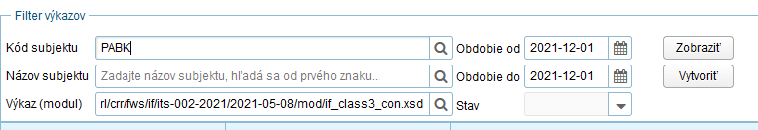3. Identifikátor výkazu/modulu - jeden konkrétny

Obrázok Zadanie filtračných kritérií pre vytvorenie výkazu bez plánu

Používateľ klikne na tlačidlo "Vytvoriť".

Pokiaľ výkaz vyhovujúci filtru ešte neexistoval, vytvorí sa.

Pokiaľ daný výkaz už existoval, nevytvára sa duplicitne, ale zobrazí sa vo výsledkoch vyhľadávania.

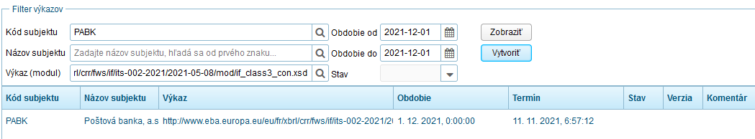Termín výkazu je nastavený implicitne ako obdobie výkazu + 30 dní.

Obrázok Vytvorená nová verzia výkazu

Obrázok, na ktorom je text

Automaticky generovaný popisPokiaľ používateľ zadal niektorý z parametrov neočakávaným spôsobom, zobrazí sa mu chybové hlásenie: *"Pre vytvorenie výkazu je potrebné zadať kód subjektu, identifikátor jedného výkazu/modulu a dátum od-do nastavený na rovnaký deň."*.

Obrázok Parameter zadaný neočakávaným spôsobom

# Nahratie výkazu

Cieľom je nahratie súboru pre verziu výkazu alebo množinu verzií výkazov. Oprávnenie na nahratie výkazu má externý používateľ s rolou *Editor*.

Obrázok, na ktorom je text

Automaticky generovaný popisNad výkazom v stave *Odmietnutá*, prípadne výkazom bez verzie používateľ pravým tlačidlom myši vyvolá kontextové menu a zvolí možnosť „Nahrať súbor verzie výkazu“:

Obrázok Kontextové menu nad výkazom v zozname

Akceptované sú importované súbory vo formátoch XLSX, ZIP obsahujúci jeden XBRL súbor, ZIP obsahujúci jeden CSV súbor + konfiguračný súbor (*.properties). ZIP súbor musí byť v štandardnom ZIP formáte (nie 7Z), bez hesla a bez priečinkov (t. j. súbor(y) priamo v koreňovom adresári). V iných prípadoch sa zobrazí hlásenie *"Nepodporovaný súborový formát alebo nekorektný obsah ZIP súboru."*.

Pokiaľ súbor formátu XLSX splnil elementárne validácie, je vytvorená nová verzia výkazu v stave Rozpracovaná. Súbor je uložený v databáze Fujitsu.

Pokiaľ súbor formátu XBRL/CSV splnil elementárne validácie, je vytvorená verzia výkazu zodpovedajúca modulu inštancie a na pozadí je spustené volania validácií Fujitsu. Verzia výkazu je do zvalidovania vedená v stave Spracovávaná.

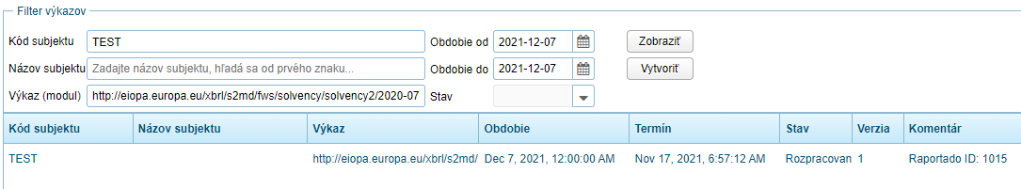

Obrázok Nahraná nová verzia výkazu

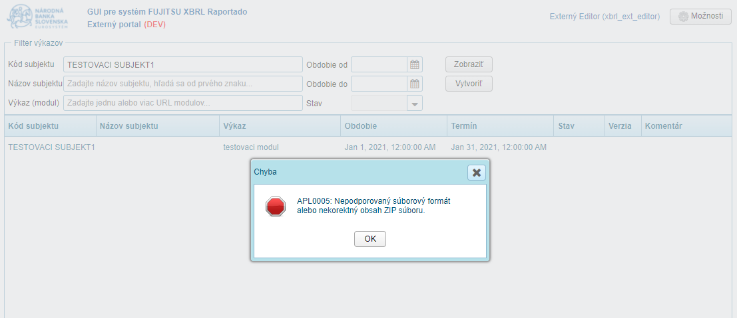Pre upload sú podporované nasledovné súborové formáty: XLSX, ZIP obsahujúci jeden XBRL súbor, ZIP obsahujúci jeden CSV súbor + konfiguračný súbor (*.properties). ZIP súbor musí byť v štandardnom ZIP formáte (nie 7Z), bez hesla a bez priečinkov (t. j. súbor(y) priamo v koreňovom adresári). V iných prípadoch sa zobrazí hlásenie "Nepodporovaný súborový formát alebo nekorektný obsah ZIP súboru.".

Obrázok Hlásenie o nepodporovanom formáte

Pre identifikáciu výkazu sa využíva kombinácia atribútov: generovaný kód subjektu, dátum referenčného obdobia výkazu a identifikátor výkazu.

Pokiaľ je k dispozícii LEI kód vnútri súboru (v XBRL inštancii na ceste xbrl/context/entity/identifier, v property súbore CSV výkazu EntityID) aj na výkaze (v databáze), overí sa zhoda týchto kódov. V prípade nezhody bude import odmietnutý s hlásením "LEI kód subjektu v súbore nezodpovedá LEI kódu subjektu výkazu, import nebude vykonaný." Pokiaľ aspoň na jednej strane porovnania LEI kód chýba, kontrola sa nevykoná.

Pokiaľ súbor obsahuje URL modulu (v property súbore CSV výkazu atribút schemaRef, v XBRL inštancii element xbrl/schemaRef) , overí sa zhoda s URL zadanou na výkaze. V prípade nezhody používateľ dostane hlásenie "Súbor obsahuje dáta za iný modul, import nebude vykonaný."

Pokiaľ XBRL súbor, resp. property súbor pri CSV súbore obsahuje údaj o referenčnom období inštancie, overuje sa toto obdobie na zhodu s referenčným obdobím výkazu. V prípade nezhody používateľ dostane hlášku "Súbor obsahuje dáta za iné obdobie, import nebude vykonaný." V XBRL súbore sa obdobie očakáva na Xpath ceste xbrl/context/period/instant v ISO formáte YYYY-MM-DD (XPath môže obsahovať namespace prefixy). V prípade CSV vykazovania sa obdobie hľadá v parametri instantDate v property súbore (takisto formát YYYY-MM-DD).

Pokiaľ bol proces vykonania validácií Fujitsu dokončený korektne a žiadna zo skupín kontrol Fujitsu nebola dokončená s výsledkom "failed", verzia výkazu je prevedená do stavu Skontrolovaná.

Pokiaľ vykonanie validácií Fujitsu zlyhalo alebo aspoň jedna zo skupín kontrol dosiahla výsledok "failed", verzia výkazu je prevedená do stavu Odmietnutá a je potrebné nahrať novú verziu s opraveným súborom.

Obrázok, na ktorom je text

Automaticky generovaný popis

Obrázok Identifikátory nezodpovedajúce výkazu

# Zobrazenie obsahu výkazu

Používateľ nad verziou výkazu vyvolá kontextové menu a zvolí "Zobraziť obsah verzie výkazu".

Zobrazí sa spreadsheet Excel súboru verzie výkazu. Zobrazenie verzie výkazu v spreadsheete môže trvať dlhšie (v krajnom prípade niekoľko minút), v závislosti od počtu listov v Excel súbore a dĺžky generovania súboru na strane externého IS Raportado. Oprávnenie na zobrazenie obsahu výkazu má externý používateľ s rolou *Externý čitateľ, Editor, Zodpovedná osoba*.

Obrázok, na ktorom je stôl

Automaticky generovaný popisŠtruktúra Excel súboru a teda aj podoba zobrazená v spreadsheete je daná obsahom súboru uloženého v integrovanom IS Fujitsu (napr. popisy stĺpcov, rozloženie, sheety súboru).

Obrázok Kontextové menu nad výkazom v zozname

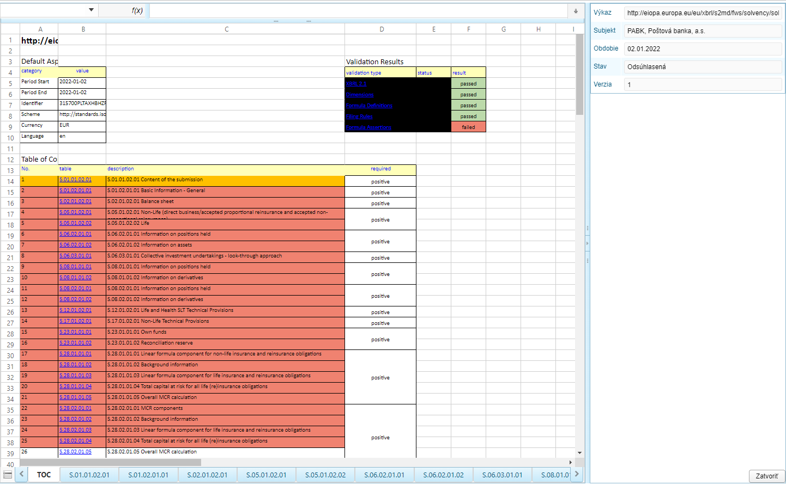

Obrázok Zobrazenie obsahu verzie výkazu

## 6.1 Zobrazenie predchádzajúcich verzií výkazu

Nad výkazom s aspoň jednou verziou používateľ vyvolá kontextové menu a zvolí akciu "Zobraziť archív verzií výkazu".

Obrázok, na ktorom je stôl

Automaticky generovaný popis

Obrázok Kontextové menu nad výkazom v zozname

Zobrazí sa popup okno so zoznamom verzií daného výkazu. Podľa dostupnosti informácií sa k jednotlivým verziám môžu zobrazovať nasledovné údaje:

- číslo verzie

- stav

- stav verzie exportu

- čas poslednej zmeny (verzie výkazu)

- autor poslednej zmeny (verzie výkazu)

Používateľ v závislosti od okolností má v stĺpci Protokol kontrol k dispozícii tlačidlá „Stiahnuť“, kliknutím sa stiahne protokol z posledného spustenia nad danou verziou výkazu.

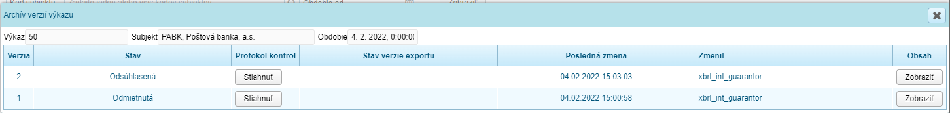V stĺpci Obsah kliknutím na tlačidlo „Zobraziť“ si používateľ zobrazí spreadsheet s obsahom výkazu.

Obrázok Zobrazenie archívu verzií výkazu

# Manuálne vyplnenie výkazu

Cieľom je vyplnenie alebo úprava obsahu verzie výkazu (hodnôt buniek) manuálne v grafickom spreadsheet komponente. Možnosť je dostupná externému používateľovi s rolou *Editor*.

Obrázok, na ktorom je text

Automaticky generovaný popisPožívateľ nad výkazom s najvyššou verziou v stave *Odmietnutá* alebo bez verzie vyvolá kontextové menu a zvolí „Vytvoriť verziu na manuálne vyplnenie“.

Obrázok Kontextové menu nad výkazom v zozname

Používateľovi sa otvorí spreadsheet s editovateľnou šablónou. Zobrazenie verzie výkazu v spreadsheete môže trvať dlhšie (v krajnom prípade niekoľko minút), v závislosti od počtu listov v Excel súbore a dĺžky generovania súboru na strane externého IS Raportado. Používateľovi je umožnená editácia v nasledovnom rozsahu: vypĺňať, upravovať alebo mazať hodnoty buniek verzie výkazu. Hodnoty je možné vypĺňať vpisovaním alebo vkladaním (Ctrl+V).

Vykonané zmeny potvrdí kliknutím na tlačidlo „Uložiť“. Pozmenený Excel súbor s obsahom výkazu je vrátený rozhraniu Fujitsu za účelom uloženia v databáze.

V prípade, že používateľ nahral verziu výkazu pomocou XLSX súboru, po nahratí nad verziou výkazu v stave *Rozpracovaná* vyvolá kontextové menu a zvolí „Zobraziť obsah verzie výkazu“.

Následne môže vykonať úpravu hodnôt buniek v spreadsheet-e, ktoré uloží kliknutím na tlačidlo „Uložiť“.

Po ukončení editácie a uložení zmien používateľ tlačidlom „Zatvoriť“ zavrie spreadsheet komponent a vráti sa na základnú obrazovku zobrazenia výkazov.

Priamo v spreadsheet komponente nie sú spúšťané žiadne validácie, tie sú vykonávané až volaním Fujitsu (pozri časť validácia výkazu).

# Validácia výkazu

Obrázok Šablóna výkazu na manuálne vyplnenie

Spustenie validácií Fujitsu pre  verziu výkazu môže vyvolať len externý používateľ s rolou *Editor,* validácia môže byť vyvolaná dvomi spôsobmi:

1. Automaticky krátko po importe XBRL/CSV inštancie zo strany externého používateľa vykazujúceho subjektu v prípade, že súbor splnil úvodné elementárne validácie systému (napr. formát súboru)
2. Manuálne po importe XLSX súboru verzie výkazu alebo po manuálnom vyplnení verzie výkazu v grafickom rozhraní. Verzia výkazu musí byť v stave *Rozpracovaná*. Používateľ vyvolá kontextové menu a zvolí akciu „Spustiť validáciu verzie výkazu“.

Obrázok, na ktorom je stôl

Automaticky generovaný popis

Obrázok Kontextové menu nad výkazom v zozname

## Obrázok, na ktorom je text Automaticky generovaný popis8.1 Zobrazenie výsledku validácie a zobrazenie archívu výsledkov validácie

Obrázok Priebeh používateľom manuálne spustenej validácie výkazu v stave Rozpracovaná

Obrázok, na ktorom je stôl

Automaticky generovaný popisV prípade spustenia validácie externým používateľom s rolou Editor a neporušenia žiadnej povinnej kontroly je verzia výkazu prevedená do stavu *Skontrolovaná*, HTML výstup protokolu kontrol je ponúknutý používateľovi na stiahnutie, prípadne používateľ nad výkazom v stave *Skontrolovaná* vyvolá kontextové menu a zvolí možnosť „Stiahnuť výsledok validácie“.

Obrázok Kontextové menu nad výkazom v zozname

Používateľovi je ponúknutý na stiahnutie protokol zo spustenia Fujitsu kontrol, ktorý môže v závislosti od internetového prehliadača okamžite otvoriť alebo uložiť. Možnosť zobrazenia výsledku validácie je dostupná pre externého používateľa s rolou *Externý čitateľ, Editor, Zodpovedná osoba*.

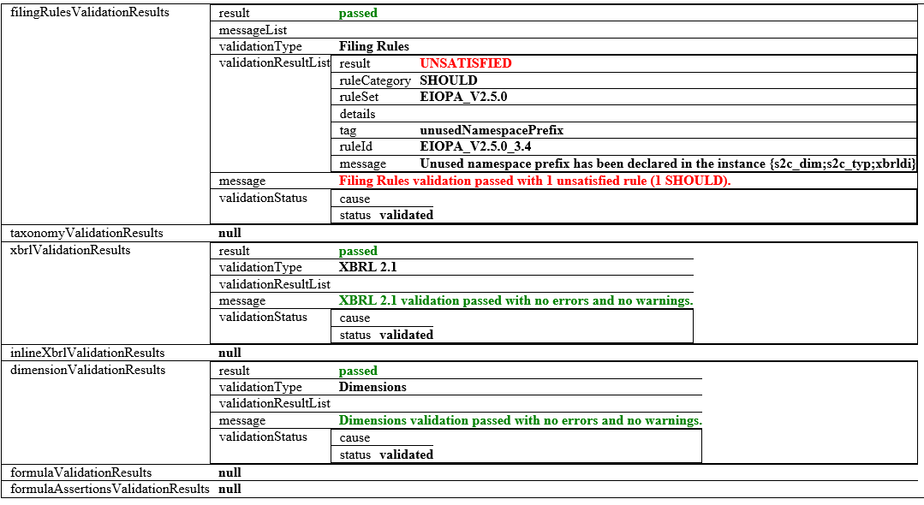

Obrázok Zobrazenie protokolu Fujitsu kontrol

Pre získanie predchádzajúcich verzií protokolu validácie používateľ zvolí kontextovú možnosť „Zobraziť archív výsledkov validácie“ nad výkazom v zozname.

Obrázok, na ktorom je stôl

Automaticky generovaný popis

Obrázok Kontextové menu nad výkazom v zozname

Je zobrazené popup okno so zoznamom všetkých protokolov zo spustenia Fujitsu validácií, ktoré sú evidované voči všetkým verziám daného výkazu. Verzie protokolu sú usporiadané podľa dátumu poslednej zmeny (t. j. podľa času dokončenia behu kontrol) od najnovšej. Aplikácia zobrazuje časovú pečiatku verzií protokolov a tlačidlo „Stiahnuť“ na stiahnutie súboru protokolu. Možnosť zobrazenia predchádzajúcich výsledkov validácie je dostupná pre externého používateľa s rolou *Externý čitateľ,* Obrázok, na ktorom je stôl

Automaticky generovaný popis*Editor, Zodpovedná osoba*.

Obrázok Zobrazenie archívu protokolov validácie

# Odstránenie verzie výkazu

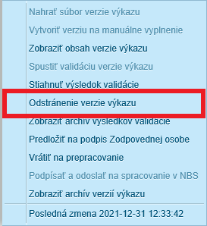Nad verziou výkazu v stave *Rozpracovaná* alebo *Skontrolovaná* externý používateľ s rolou Editor vyvolá kontextové menu a zvolí možnosť „Odstrániť verziu výkazu“.

Obrázok Kontextové menu nad výkazom v zozname

Používateľovi sa zobrazí dialógové okno pre potvrdenie odstránenia verzie výkazu.

Obrázok, na ktorom je text

Automaticky generovaný popis

Obrázok Dialógové okno pre potvrdenie odstránenia výkazu

Odstráni sa aktuálna verzia výkazu spolu s naviazanými informáciami (komentáre, výsledky validácie vo Fujitsu) a počet verzií výkazu je znížený o 1. Verziu výkazu v stave *Na podpis* môže vymazať len externý používateľ s rolou *Zodpovedná osoba*.

Pokiaľ výkaz obsahoval predchádzajúce verzie, v zozname výkazov sú ďalej prezentované údaje bezprostredne predchádzajúcej verzie vrátane stavu.

Pokiaľ používateľ zmazal jedinú verziu, zostáva výkaz existovať bez verzie.

# Predloženie na podpis

Obrázok, na ktorom je stôl

Automaticky generovaný popisNad verziou výkazu v stave Skontrolovaná externý používateľ s rolou Editor aktivuje kontextovú možnosť „Predložiť na podpis Zodpovednej osobe“. Verzia výkazu prejde do stavu *Na podpis*.

Obrázok Kontextové menu nad výkazom v zozname

# Návrat na prepracovanie

Možnosť návratu verzie výkazu na prepracovanie je dostupná externému používateľovi s rolou *Editor* nad verziou výkazu v stave *Skontrolovaná*. Podmienkou je, že verzia výkazu bola nahraná importom XSLX súboru, prípadne manuálne vytvorená a po manuálnom spustení kontrol splnila povinné kontroly, avšak používateľ chce ešte výkaz upraviť (napr. aby splnil aj nepovinné kontroly). Používateľ v kontextovom menu zvolí možnosť „Vrátiť na prepracovanie“, nový stav verzie výkazu je *Rozpracovaná* a je umožnená editácia. V prípade importu XBRL/CSV súboru táto akcia nie je dovolená.

Kontextová možnosť „Návrat na prepracovanie“ je tiež dostupná externému používateľovi s rolou *Zodpovedná osoba* pre verziu výkazu v stave *Na podpis*, zvolením tejto možnosti v kontextovom menu používateľ s rolou *Zodpovedná osoba* vracia verziu výkazu do zodpovednosti externého používateľa s rolou *Editor*, aby ju mohol prepracovať. Stav výkazu sa zmení na *Skontrolovaná*.

Obrázok, na ktorom je stôl

Automaticky generovaný popis

Obrázok Kontextové menu nad výkazom v zozname

# Podpísanie a odoslanie do NBS

Obrázok, na ktorom je text, stôl

Automaticky generovaný popisExterný používateľ s rolou *Zodpovedná osoba* nad verziou výkazu v stave *Na podpis* vyvolá kontextové menu a vyberie možnosť „Podpísať a odoslať na spracovanie v NBS“. Predpokladá sa, že používateľ spĺňa technologické prerekvizity (nainštalovaný produkt D.Signer v4 32-bit, certifikát pre podpisovanie).

Obrázok Kontextové menu nad výkazom v zozname

Pokiaľ bolo podpísanie úspešné, v databáze je uložená podpísaná verzia výkazu a verzia výkazu je prevedená do stavu *Prijatá*.

Obrázok, na ktorom je text

Automaticky generovaný popis

Obrázok Zobrazenie pred podpísaním výkazu

Obrázok, na ktorom je text

Automaticky generovaný popis

Obrázok Hlásenie úspešného podpísania výkazu

Pokiaľ z akéhokoľvek dôvodu podpísanie neprebehne, stav verzie výkazu sa nemení a používateľovi je zobrazená hláška "Podpísanie výkazu bolo neúspešné, prosím kontaktujte správcov.", prípadne hláška priamo v podpisovej aplikácii.

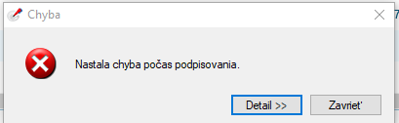

Obrázok Hlásenie neúspešného podpísania výkazu